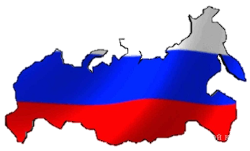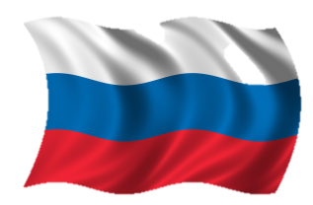

**СООБЩЕНИЕ ПО ТЕМЕ**

**«РОССИЯ - РОДИНА МОЯ»**

**Наглядности:**

**фотографии,**

**картинка,**

**личные фотографии**

**Группа № ______ Число ____________ _______**

|  |  |  |
| --- | --- | --- |
| **Педагог** | **Давыдова Инна Арнольдовна** | |
| **Участник** | **Баликоев Тимур** | |
| **Возраст выступающего** | |  |

**23.11.2012**

**3**

**5 лет**

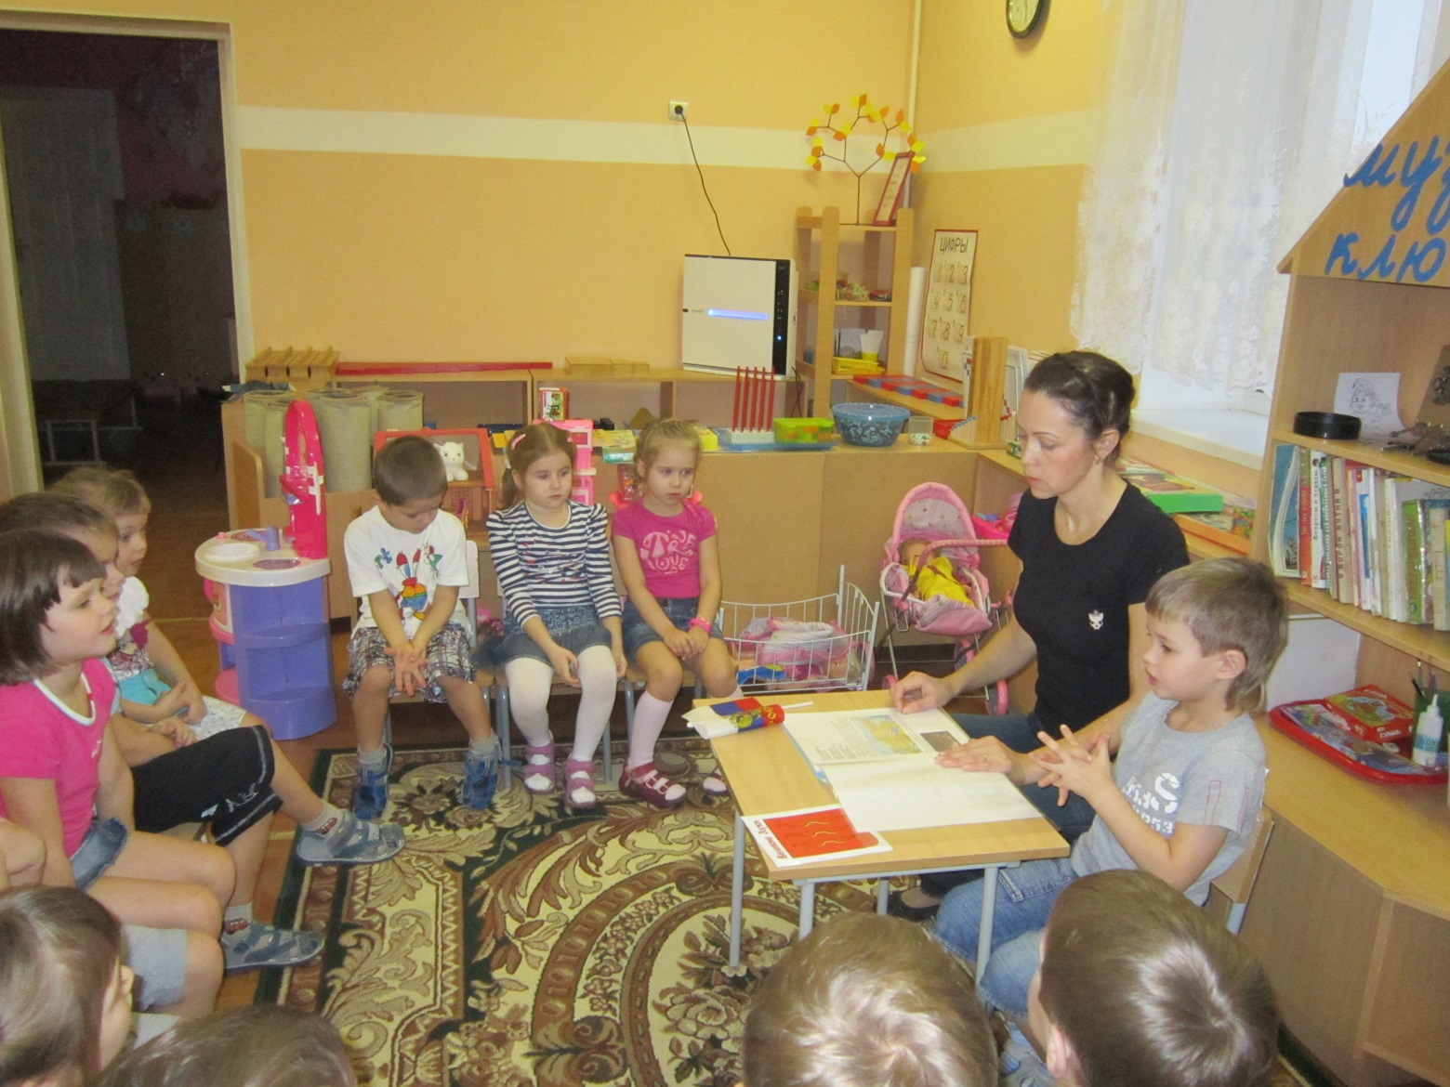

**Приемы, используемые выступающим ребенком:**

* **беседа-повествование,**
* **оформленное дома сообщение с картинками;**
* **художественное слово**

**Атрибуты:**

**флаг России**

**Пособия:**

**гимн России**

**Участие педагога:** - подсказки по тексту сообщения выступающему Тимуру

- вопросы к детям на определение последовательности событий

|  |  |  |  |  |  |  |  |  |  |  |
| --- | --- | --- | --- | --- | --- | --- | --- | --- | --- | --- |
| **Интеграция образовательных областей в процессе сообщения** | **Здоровье** | **Физкультура** | **Труд** | **Социализация** | **Безопасность** | **Познание** | **Коммуникация** | **Чтение худ. литературы** | **Музыка** | **Худ. творчество** |